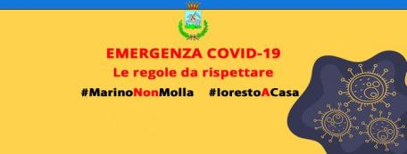

**AVVISO AI CITTADINI**

Si avvisano gli interessati che le richieste dei buoni spesa per Emergenza

**COVID-19** verranno acquisite al Protocollo Generale fino al **14 Aprile 2020**.

Il DIRIGENTE AREA I

(Dott.ssa Ludovica Iarussi)

**Seguiteci su**

  
 Comune di Marino comunemarino @ComuneMarino COMUNE DI MARINO  
  
A cura di AREA I - Servizio Comunicazione-URP Dott.ssa Loredana Gelli [urp@comune.marino.rm.it](mailto:urp@comune.marino.rm.it)